Участник Всероссийского творческого конкурса
«ЗАЩИТНИК РОДИНЫ МОЕЙ!»

Ольга Анатольевна Лутчина (Лотарева)
Творческий псевдоним – Лада Эль
Дата рождения – 20.02.1961г.

Адрес проживания –
Россия, Курская область, г. Железногорск, ул. Димитрова, д. 15, кв. 44.
Действующий адрес электронной почты – lutchina46@mail.ru

Контактная информация:
Вацап Билайн – +7 961 168 16 71
(дополнительно – + 910 314 56 06

Член Лиги Курских писателей.

Ссылка на персональную страницу в социальной сети ВКонтакте
(для оперативной связи) – https://vk.com/id161234968

Страничка автора в Избе Читальне:
https://www.chitalnya.ru/users/radadar/

Авторский блог:
https://olgalutchyna.ru/

Номинация, в которую подается заявка – поэзия.

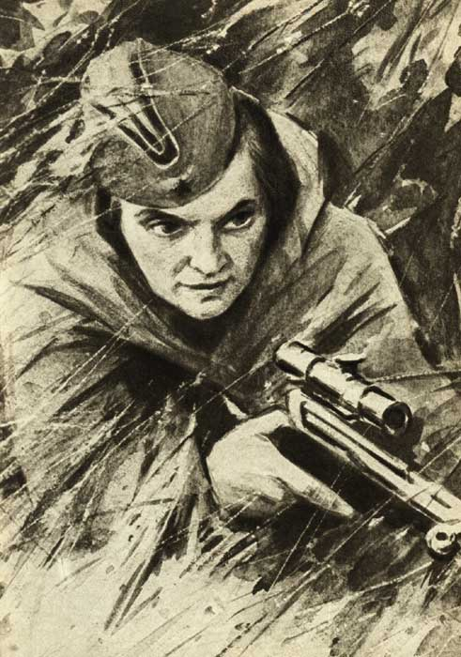

Ювелир

В семнадцать лет сбежала я на фронт.
Бедовая была, хоть и девчонка,
Косила под мальца, рвалась вперёд
И, страх гоня, смеялась бодро, звонко.
Ни посидеть, ни постоять спокойно...
Как выжила? Наверно, повезло —
Быть может, Ангел прикрывал крылом.

Так повзрослела на полях войны.
За меткий взгляд прозвали ювелиром.
Меня боялись пуще сатаны:
Сердца врагов вскрывала, словно шилом.
Одна лишь пуля — дырочка в мундире.
Я — Жизнь и Смерть. Я — Смех и Тишина.
Я — молодость... В косичках — седина.
*****

___________________________
Метки: АвАввСС, королевская строфа, 5ст.ямб.

*****
С началом ВОВ более 2000 девушек прошли подготовку в школе снайперов и распределились на опаснейших фронтах.
Известно множество историй о героизме и трагической гибели женщин-снайперов во время Второй мировой войны.
Известны такие имена: Люба Макарова, Лиза Миронова, Анастасия Степанова, Светлана Быкова и Раиса Скрипникова, Нина Лобовская и др. Наибольшая слава досталась Людмиле Павличенко, получившей прозвище «Леди Смерть».
Девушкам-снайперам посвящается это стихотворение.

***
Я, Ольга Анатольевна Лутчина (Лотарева), (творческий псевдоним Лада Эль) – родилась в 1961 году в городе Железногорск Курской области. В 1978 году окончила среднюю школу в городе Железногорске. В 1985 году – Орловский Государственный Институт Культуры. (ОФМГИК, ныне ОГИК) – оркестрово-дирижёрское отделение. В данное время работаю в системе соц.обеспечения социальным педагогом. Играю в театре.
Член Лиги Курских писателей.

